Agata Kozioł
zawodowy nauczyciel tańca, tancerka międzynarodowej klasy tanecznej „S” w tańca latynoamerykańskich. Konsultantka młodych par zawodowych ,półfinalistka mistrzostw Polski w tańcach latynoamerykańskich, vice mistrzyni okręgu Podkarpackiego. Szkoliła się u Moniki i Romana Pawelców (Radom), Ewy Skoczeń i Grzegorza Citko(Kraków), Anna Kosowska i Janusz Biały (Kraków).

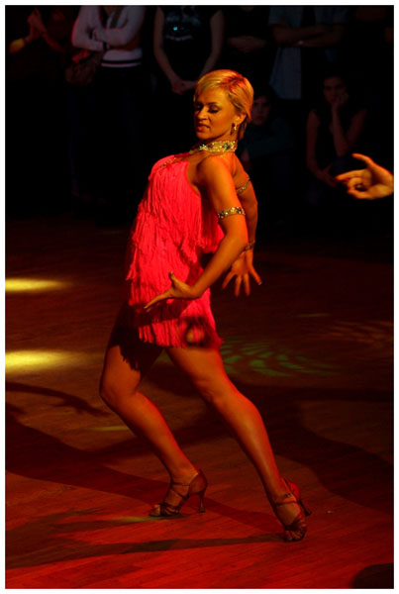

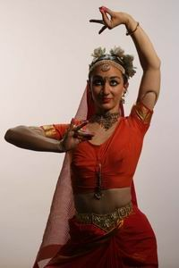
Magda Niernsee
Prezentuje klasyczny indyjski taniec świątynny Bharata Natyam w stylu szkoły Kalakshetry. Jej mistrzynią jest dr Neena Prasad z Trivandrum. Wcześniej uczennica Anny Łopatowskiej, następnie kształciła się w Kerala Kalamandalam (Indie). Tańcem Bharata Natyam zajmuje się od 1998 roku. Od 2003 roku ćwiczy również sztukę walki Kalaripayattu oraz poznaje podstawy muzyki karnatyckiej.
Od 2001 organizuje pokazy tańca Bharata Natyam, tańca filmowego (Bollywood), prowadzi warsztaty i lekcje indywidualne. Od 2004 łączy techniki indyjskie z projekcjami video, szukając własnej drogi twórczej.
Od 2003 roku tańczy w ramach projektu Masala Sound System oraz na imprezach promujących kulturę Wschodu. Współpracuje m.in. z Muzeum Azji i Pacyfiku w Warszawie, Ambasada Indii w Warszawie, Stowarzyszeniem Polsko- Indyjskim.

